Адаптивная компенсация внешнего возмущения

Цель работы:

Освоение принципа адаптивной компенсации возмущения на примере решения задачи стабилизации многомерного линейного объекта.

Исходные данные:

$$A=\left[\begin{matrix}2 & 8 \\ 3 & 6\end{matrix}\right];b=\left[\begin{matrix}2 \\ 3\end{matrix}\right]; t_{п}=0.3 ;\overline{σ}=0\%$$

Рассмотрим задачу компенсации внешнего возмущения, действующего на объект:

$$\dot{x}=Ax+bu+df, x(0)$$

$$y=Cx$$

$$A,b,C,d-известные матрицы$$

$$x, u, y-измеряемые вектор состояния, вход и выход$$

$$f=cos2t- функция возмущающего воздействия$$

Допущение: сигналы $u$ и $f$ согласованы и $b=d$

Цель задачи: построить управление, компенсирующее неизвестное возмущение так, чтобы

$$\lim_{t→∞}\left\|x(t)\right\|=0$$

***Проверим объект на предмет управляемости.***

$$U=\left[b Ab\right]=\left[\begin{matrix}2 & 28 \\ 3 & 24\end{matrix}\right]$$

$$rank\left(U\right)=2$$

Ранг матрицы управляемости равен двум, следовательно, объект полностью управляемый.

***Построим матрицу линейных обратных стационарных связей K с помощью метода модального управления.***

Так как желаемое перерегулирование равно 0%, будем использовать полином Ньютона.

Время переходного процесса для системы с нормированным полиномом Ньютона второго порядка составляет 4.8 c.

$$t_{п}^{*}=4.8 с$$

Определим среднегеометрический корень $ω$ по формуле:

$$ω=\frac{t_{п}^{*}}{t_{п}}, где t_{п}-желаемое время переходного процесса$$

$$ω=\frac{4.8}{0.3}=16$$

$$s^{2}+a_{1}^{*}s+a_{0}^{*}-искомый полином$$

$$s^{2}+α_{1}ωs+ω^{2}$$

Полином Ньютона для системы второго порядка имеет вид:

$$s^{2}+2ωs+ω^{2}$$

Найдем коэффициент $a_{1}$ искомого полинома по формуле $a_{1}^{*}=α_{1}ω$

$$a_{1}^{*}=2*16=32$$

Найдем коэффициент $a_{0}$ искомого полинома по формуле $a_{0}^{*}=ω^{2}$

$$a_{0}^{*}={16}^{2}=256$$

Тогда искомый полином примет вид:

$$s^{2}+32s+256$$

Построим матрицу желаемого качества поведения системы при отсутствии возмущения:

$$A_{ж}=\left[\begin{matrix}0 & 1 \\ -256 & -32\end{matrix}\right]$$

Выберем $H=\left[\begin{matrix}1 & 0\end{matrix}\right]$

Пара матриц $A_{ж} и H$ полностью наблюдаемая.

Найдем матрицу $M$ из решения уравнения Сильвестра:

$$AM-MA_{ж}=bH$$

$$M=\left[\begin{matrix}0.0602 & 0.0004 \\ 0.222 & 0.0058\end{matrix}\right]$$

Найдем матрицу $K$:

$$K=HM^{-1}$$

$$K=\left[\begin{matrix} 22.3333 & -1.5556\end{matrix}\right]$$

***Построим наблюдатель вектора состояния модели возмущения $\hat{ξ_{f}}$***

$$Коэффициенты полинома K_{f}\left(s\right):k_{f1}=\sqrt{0.02}, k_{f0}=0.01$$

$f=cos2t$– неизмеряемое мультисинусоидальное возмущение.

Возмущение промоделируем как выход автономного генератора

$$f^{(r)}+l_{r-1}f^{(r-1)}+l_{r-2}f^{(r-2)}+…+l_{0}f=0$$

$$l_{i}=\overline{0,r-1}-неизвестны параметры модели$$

На основе принципа параметризации представим величину $f$ в следующем виде:

$$f=θ_{f}^{T}ξ_{f}$$

$$θ_{f}^{T}=[k_{f0}-l_{0},k_{f1}-l_{1},…,k_{fr-1}-l_{r-1}]$$

$$ξ_{f}=\left[\frac{1}{K_{f}(s)}\left[f\right],\frac{s}{K_{f}(s)}\left[f\right],…,\frac{s^{n-1}}{K_{f}(s)}\left[f\right]\right]$$

Вектор $ξ_{f}$ является вектором состояния фильтра

$$\dot{ξ_{f}}=A_{0}ξ_{f}+b_{0f}f$$

$$A_{0f}=\left[\begin{matrix}0 & 1 \\ -k_{f0} & -k_{f1}\end{matrix}\right]=\left[\begin{matrix}0 & 1 \\ -0.01 & -\sqrt{0.02}\end{matrix}\right],b_{0f}=\left[\begin{matrix}0 \\ 1\end{matrix}\right]$$

Структура наблюдателя вектора $ξ_{f}$:

$$\hat{ξ_{f}}=η+Nx$$

$$\dot{η}=A_{0f}η+\left(A_{0f}N-NA\right)x-Nbu$$

$$Nd=b_{0f}$$

$$N\left[\begin{matrix}2 \\ 3\end{matrix}\right]=\left[\begin{matrix}0 \\ 1\end{matrix}\right]→N=\left[\begin{matrix}0 & 0 \\ 0.5 & 0\end{matrix}\right]$$

Оценка выходной переменной генератора внешнего воздействия:

$$\hat{f}=θ_{f}^{T}\hat{ξ_{f}}$$

Представим объект в следующей форме:

$$\dot{x}=Ax+bu+df=Ax+b\left(u+f\right)=Ax+b\left(u+θ_{f}^{T}\hat{ξ_{f}}\right)$$

Построим стабилизирующее управление, использую метод непосредственной компенсации

$$u=-Kx-{\hat{θ}}_{f}^{T}{\hat{ξ}}_{f}$$

$$A_{M}=A-bK$$

$$A_{M}=\left[\begin{matrix}2 & 8 \\ 3 & 6\end{matrix}\right]-\left[\begin{matrix}2 \\ 3\end{matrix}\right]\left[\begin{matrix} 22.3333 & -1.5556\end{matrix}\right]=\left[\begin{matrix}-42.67 & 11.11 \\ -64 & 10.67\end{matrix}\right]$$

Получим динамическую модель ошибок с измеряемым состоянием:

- вектор параметрических ошибок.

Сформируем алгоритм адаптации:

$$\dot{\hat{θ}}=γ{\hat{ξ}}_{f}b^{T}Px, \hat{θ}\left(0\right)=0$$

$P-$ симметрическая положительно определенная матрица, являющаяся решением уравнения Ляпунова:

$$A_{M}^{T}P+PA_{M}=-Q$$

$Q-$ произвольно выбранная симметричная положительно определенная матрица

$$Q=\left[\begin{matrix}1 & 0 \\ 0 & 1\end{matrix}\right]$$

$${\left[\begin{matrix}-42.67 & 11.11 \\ -64 & 10.67\end{matrix}\right]}^{T}P+P\left[\begin{matrix}-42.67 & 11.11 \\ -64 & 10.67\end{matrix}\right]=-\left[\begin{matrix}1 & 0 \\ 0 & 1\end{matrix}\right]$$

$$P=\left[\begin{matrix}-0.273 & 0.174 \\ 0.174 & -0.134\end{matrix}\right]$$

***Построим и промоделируем замкнутую систему с адаптивным компенсирующим управлением.***

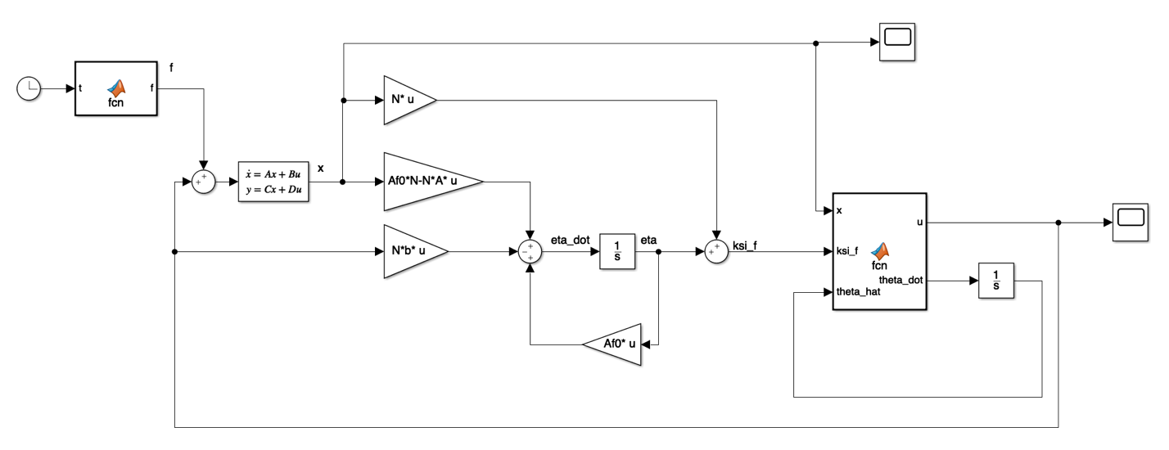

Рис. 1. График замкнутой системы с компенсирующим управлением

***Для двух различных коэффициентов адаптации γ построим графики***

Пусть коэффициент адаптации γ = 100

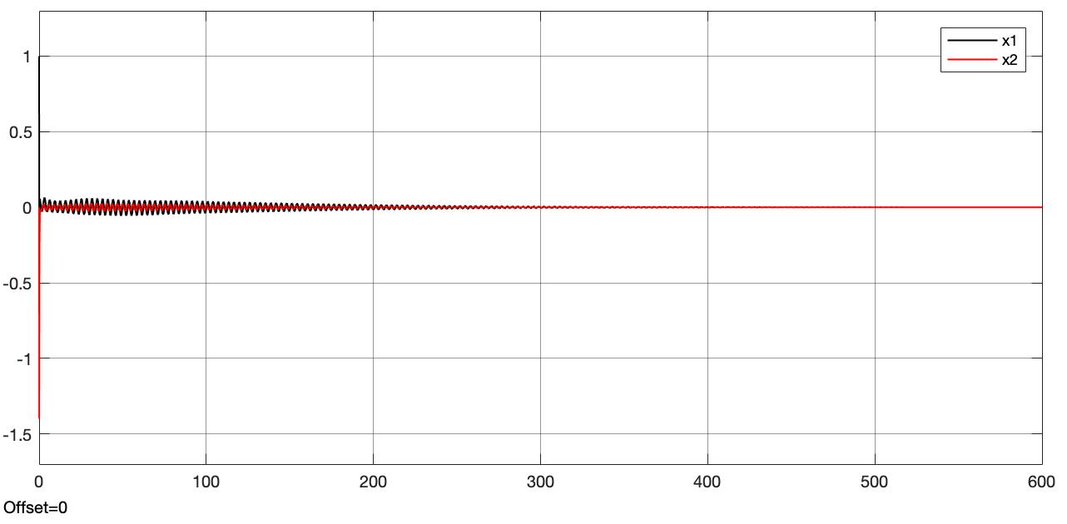

Рис. 2. Компоненты вектора *x*

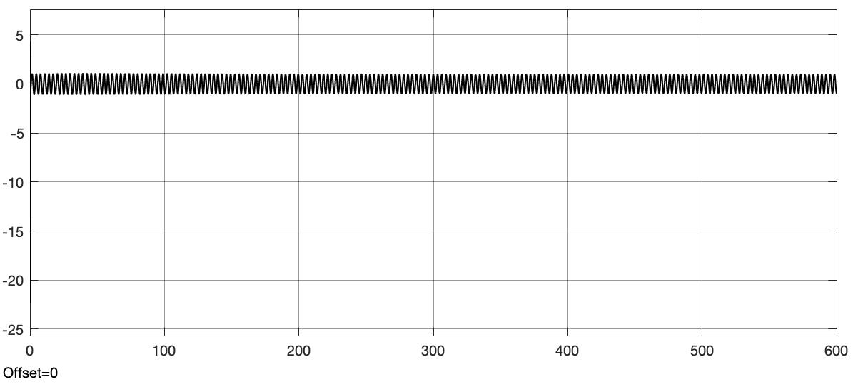

Рис. 3. Управляющее воздействие *u*

Пусть коэффициент адаптации γ = 5000

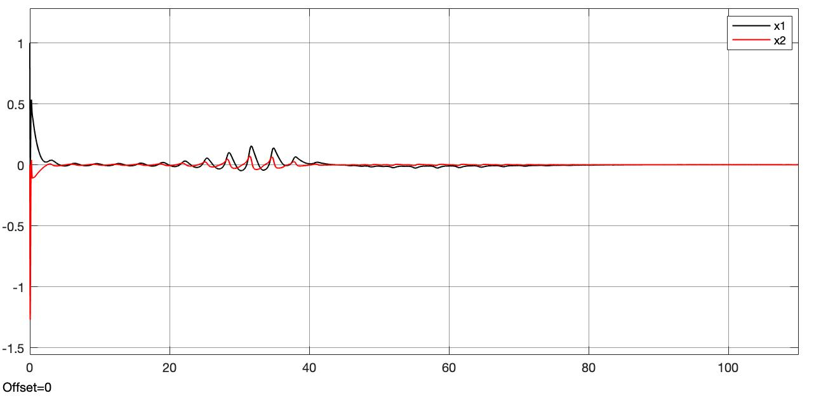

Рис. 4. Компоненты вектора *x*

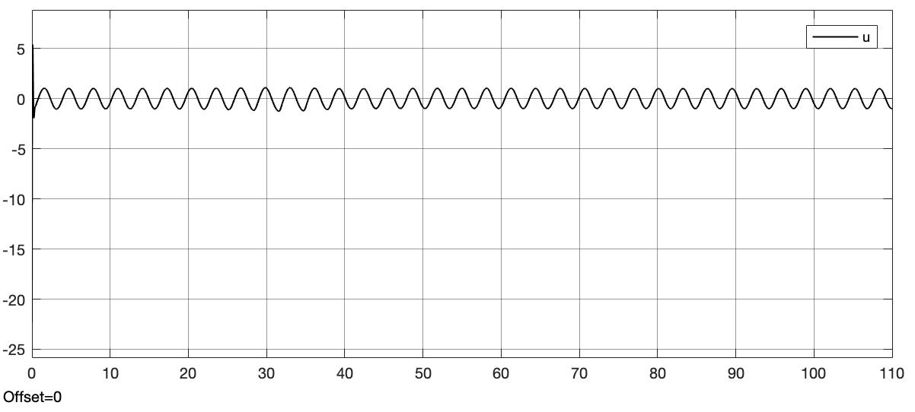

Рис. 5. Управляющее воздействие *u*

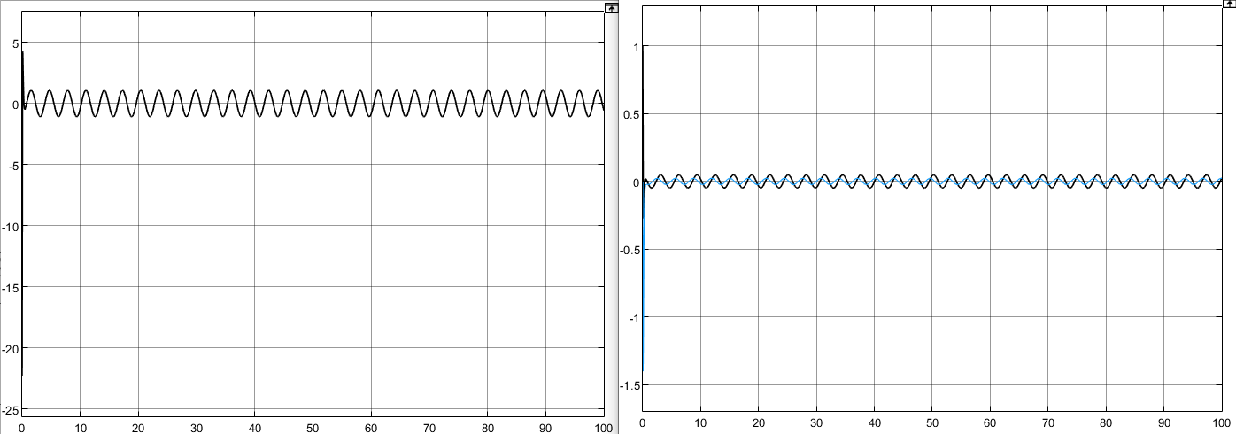

*Код программы:*

A=[2 8;3 6];

b=[2;3];

U=ctrb(A,b);

rank(U)

M=sylv(A,-Ad,b*H)

K=H*inv(M)

Af0=[0 1; -0.01 -sqrt(0.02)];

bf0=[0;1];

syms n11 n12 n21 n22;

n=[n11 n12;n21 n22];

eqn=n*b==bf0;

sol=solve([eqn],[n11, n12, n21, n22]);

N=[double(sol.n11) double(sol.n12); double(sol.n21) double(sol.n22)]

Am=A-b*K;

Q=eye(2);

P=lyap(Am',-Q)

***Вывод***

При увеличении коэффициента адаптации γ время переходного процесса уменьшается.